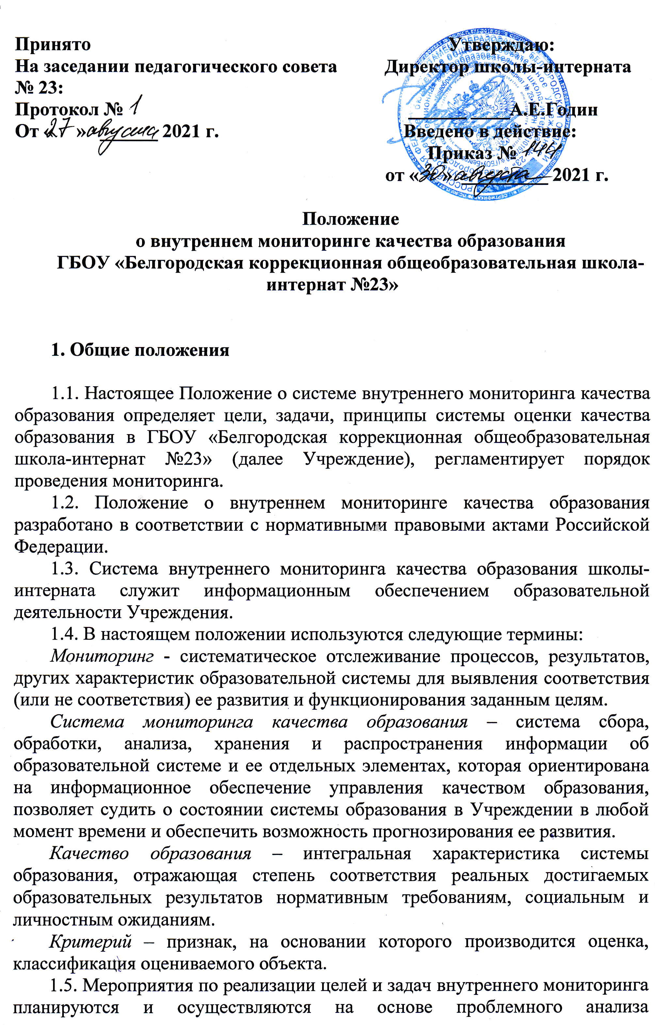
образовательного процесса ГБОУ «Белгородская коррекционная общеобразовательная школа-интернат №23».
1.7. В качестве источников данных для оценки качества образования используются:
· образовательная статистика;
· промежуточная и итоговая аттестация;
· мониторинговые исследования;
· социологические опросы;
· отчеты работников Учреждения
1.8. Положение распространяется на деятельность всех педагогических работников Учреждения, осуществляющих профессиональную деятельность в соответствии с трудовыми договорами, в том числе на педагогических работников, работающих по совместительству.

2. Цели, задачи, направления системы внутреннего мониторинга

2.1. Целью мониторинга является сбор, обобщение, анализ информации о состоянии системы образования в Учреждении и основных показателях ее функционирования для определения тенденций и качества развития образования, принятия обоснованных управленческих решений по достижению качественного образования.
2.2. Для достижения поставленной цели решаются следующие задачи:
· формирование механизма единой системы сбора, обработки и хранения информации о состоянии качества образования в Учреждении;
· координация деятельности всех участников мониторинга;
· выявление действующих на качество образования факторов, принятие мер по устранению отрицательных последствий.
· построение рейтинговых внутриучрежденческих показателей качества образования (по ступеням обучения, по классам, по предметам, по учителям, по учащимся внутри классов внутри каждой ступени).
· формулирование основных стратегических направлений развития образовательного процесса на основе анализа полученных данных.
· использование полученных показателей для проектирования и реализации вариативных образовательных маршрутов учащихся.
· использование полученных результатов для определения качества работы педагогов при распределении стимулирующей части оплаты труда.
2.3. К основным направлениям системы мониторинга качества образования в Учреждения относятся:
- оценка результатов освоения обучающимися основных знаний и умений по общеобразовательным программам;
- оценка качества условий реализации общеобразовательных программа
- оценка качества содержания и организации образовательного процесса.

3. Объекты мониторинга

- индивидуальные образовательные достижения обучающихся;
- профессиональная компетентность педагогов, их деятельность по обеспечению требуемого качества результатов образования;
- качество организации образовательного процесса;
- материально-техническое обеспечение образовательного процесса;
- инновационная деятельность;
- комфортность обучения;
- профессиональная подготовка;
- дополнительное образование;
- организация питания;
- состояние здоровья обучающихся;
- воспитательная работа;
- финансовое обеспечение;
- открытость деятельности.

Качество индивидуальных образовательных достижений оценивается по следующим показателям:
• результаты:
- государственной (итоговой) аттестации выпускников;
- промежуточной и текущей аттестации обучающихся (мониторинг и диагностика обученности);
• результаты мониторинговых исследований:
- качества знаний обучающихся выпускных классов начального общего образования по русскому языку, математике и чтению;
- готовности и адаптации к обучению обучающихся 1 класса;
- обученности и адаптации обучающихся, перешедших на основное общее образование;
- участие и результативность работы в предметных олимпиадах, конкурсах, соревнованиях, фестивалях и пр.;
- доля учащихся выпускных классов, получивших:
- документ об образовании;
- документ об образовании особого образца.
В качестве индивидуальных образовательных достижений рассматриваются:
- образовательные достижения по отдельным предметам и их динамика;
- отношение к учебным предметам;
- удовлетворенность образованием;
- степень участия в образовательном процессе (активность на уроке, участие во внеурочной работе и т. д.).

Профессиональная компетентность педагогов оценивается по следующим показателям:
• отношение педагога к инновационной работе;
- готовность учителя к повышению педагогического мастерства (систематичность прохождения курсов повышения квалификации, участие в работе МО, ТГП (творческие группы педагогов), методических мероприятиях разного уровня, педагогических конференциях различных уровней, и т. д.);
- знание и использование педагогом современных педагогических методик и технологий;
- образовательные достижения обучающихся (успевающие на "4" и "5", отличники, медалисты, победители олимпиад, конкурсов, смотров, фестивалей
и т. д.);
- участие педагога в качестве эксперта аттестационной комиссии, комиссии по аккредитации учреждения, жюри и т. д.;
• личные достижения в профессиональных конкурсах разных уровней.

Качество образовательного процесса оценивается по следующим
показателям:
- результативность деятельности ОУ согласно Программе развития;
- продуктивность и результативность образовательных программ;
- результаты лицензирования, аттестации и государственной аккредитации ОУ;
- достижения в конкурсах разного уровня и т. д.;
- эффективность механизмов самооценки, оценки достоинств и недостатков в учебной, научно-методической, административной и хозяйственной деятельности.

Качество материально-технического обеспечения образовательного процесса оценивается по следующим показателям:
- наличие и в перспективе расширение, а также обновление парка мультимедийной техники;
- программно-информационное обеспечение, наличие и эффективность использования интернет-ресурсов в учебном процессе;
- оснащенность учебных кабинетов современным оборудованием, средствами обучения и мебелью;
• обеспеченность методической и учебной литературой.
Качество инновационной деятельности оценивается по следующим
показателям:
- положительная динамика результатов обучения школьников;
- полезность и практическая значимость инновационных процессов;
• наличие совместных планов работы с учреждениями социума, социальными партнерами.

Комфортность обучения оценивается по следующим показателям:
- соответствие техники безопасности, охраны труда, противопожарной безопасности, антитеррористической защищенности) требованиям нормативных документов;
- соответствие условий обучения (размещение ОУ, территория, оборудование помещений, воздушно-тепловой режим, искусственное и естественное освещение, водоснабжение и канализация, режим общеобразовательного процесса, организация медицинского обслуживания, организация питания) требованиям СанПиН;
- соответствующий морально-психологический климат.

Профессиональная подготовка обучающихся оценивается по следующим показателям:
- количество обучающихся по каждой профессии;
- количество обучающихся, получивших свидетельства об уровне квалификации;
- результативность обучения профессии (участие в конкурсах, трудоустройство по профессии);
- успеваемость и качество знаний по овладению профессией;
итоги квалификационного экзамена.

Система дополнительного образования оценивается по следующим показателям:
- количество предоставляемых дополнительных образовательных услуг и охват ими обучающихся;
- заинтересованность родителей и обучающихся в дополнительных образовательных услугах;
- степень соответствия количества и качества дополнительных образовательных услуг запросам родителей и обучающихся;
- результативность предоставляемых образовательных услуг (наличие победителей олимпиад, конкурсов, соревнований, фестивалей и т. д.);
- применимость полученных в результате дополнительного образования знаний и умений на практике.

Организации питания оценивается по следующим показателям:
- результаты мониторинга организации питания (положительные и отрицательные отзывы о качестве и ассортименте питания);
• соблюдение нормативов и требований СанПиН 2.4.2.2821-10.
Состояние здоровья обучающихся оценивается по следующим показателям:
- регулярность и качество проведения санитарно-эпидемиологических и гигиенических профилактических мероприятий, медицинских осмотров;
- частота заболеваемости обучающихся, педагогических и других работников;
- эффективность оздоровительной работы (оздоровительный компонент содержания учебных предметов, здоровьесберегающие программы, режим дня).
Качество воспитательной работы оценивается по следующим показателям:
- степень вовлеченности педагогического коллектива и родителей в воспитательный процесс;
- демократичность характера планирования воспитательной работы (участие в составлении планов тех, кто планирует, и тех, для кого планируют);
• охват обучающихся деятельностью, соответствующей их интересам
и потребностям;
- удовлетворенность обучающихся и родителей воспитательным процессом и наличие положительной динамики результатов воспитания;
- положительная динамика в оценке обучающимися образовательной среды (удовлетворенность школой, классом, обучением, организацией досуга, отношениями с родителями, сверстниками и педагогами);
- наличие системы стимулирования участников воспитательного процесса;
• участие классов в школьных мероприятиях;
- участие ОУ в мероприятиях разного уровня;
- уровень социализации.

Качество финансово-экономической деятельности оценивается по
следующим показателям:
- объективность и открытость распределения стимулирующей части оплаты труда;
- объективность расстановки кадров (анализ штатного расписания);

Открытость деятельности ОУ оценивается по следующим показателям:
• эффективность взаимодействия ОУ с родителями, выпускниками и
профессиональным сообществом;
• доступность информации о деятельности учреждения широкой общественности.
4. Организация и технология мониторинга

4.1.Организационной основой осуществления процедуры внутреннего мониторинга является программа, где определяются форма, направления, сроки и порядок проведения мониторинга, ответственные исполнители. Программа внутреннего мониторинга рассматривается на заседании Педагогического совета Учреждения в начале учебного года, утверждается приказом директора и обязательна для исполнения работниками Учреждения.
4.2. Виды мониторинга:
- по этапам обучения: входной, промежуточный, итоговый;
- по частоте процедур: разовый, периодический, систематический.
4.3. Мониторинг представляет собой уровневую иерархическую структуру и включает в себя административный уровень Учреждения и уровень методических объединений учителей – предметников, воспитателей.
4.4. Для проведения мониторинга назначаются ответственные, состав которых утверждается приказом директора Учреждения. В состав группы мониторинга входят:
· заместители директора по учебно-воспитательной работе;
· руководители методических объединений;
· специалисты (учитель-логопед, социальный педагог, учитель- дефектолог, учитель-дефектолог слухового кабинета, сурдопедагоги);
· воспитатели;
· медицинский персонал.
4.5. Проведение мониторинга предполагает широкое использование современных информационных технологий на всех этапах сбора, обработки, хранения и использования информации.
4.6. Реализация мониторинга предполагает последовательность следующих действий:
· определение и обоснование объекта мониторинга;
· сбор данных, используемых для мониторинга;
· обработка полученных данных в ходе мониторинга;
· анализ и интерпретация полученных данных в ходе мониторинга;
· подготовка документов по итогам анализа полученных данных;
· распространение результатов мониторинга среди пользователей мониторинга;
· структурирование баз данных, обеспечивающих хранение и оперативное использование информации.
4.7. Общеметодологическими требованиями к инструментарию мониторинга являются надежность, удобство использования, доступность для различных уровней управления и общественности. Контрольно-измерительные материалы должны составляться на основе требований к программному материалу.
4.8. Материалы для мониторинговых исследований разрабатываются заместителями директора по УВР и утверждаются на заседаниях методических объединений учителей.
4.9. Процедура измерения, используемая в рамках мониторинга, направлена на установление качественных и количественных характеристик объекта.
4.10. Основными инструментами, позволяющими дать качественную оценку системе образования, являются: анализ изменений характеристик во времени (динамический анализ) и сравнение одних характеристик с аналогичными в рамках образовательной системы (сопоставительный анализ).
4.11. Статистические данные должны быть сопоставимы:
· между собой (больше/меньше – лучше/хуже);
· с образовательным и социальными стандартами (соответствует /не соответствует).
· Оценка строится на средних величинах при соблюдении динамики показателей. Система оценки с использованием суммарных итоговых баллов позволяет построить линейный рейтинг педагогов, классов, что дает представление о месте относительно других, и позволяет оценить реальное состояние как отдельного педагога (или ученика), так системы Учреждения в целом.

4.12. За основу оценивания качества образования берутся следующие нормативы:
Уровни качества обучения (КО):
Низкий – качество знаний менее 40%
Удовлетворительный – качество знаний от 40-49%
Высокий – качество знаний от 50 - 75%
Очень высокий – более 75%
Степень обученности ученика (СОУ) за четверть или степень обученности класса (СОК) по предмету
Высчитывается по следующей формуле:
СОУ = АХ + ВY + CZ x 100%
NP
где N – количество учащихся, Р – число изуч. предм
Х, Y, Z – соответственно общее количество отметок «5», «4», «3» в классе
А=1.00, В=0,64, С= 0, 36 – это постоянные величины.
Низкая – менее 35%
Средняя – 50-69%
Высокая – 70-100%
4.13. К методам проведения мониторинга относятся:
- экспертное оценивание,
- тестирование, анкетирование,
- проведение контрольных и других квалификационных работ,
- статистическая обработка информации, ранжирование и др.
4.14. Итоги мониторинга оформляются в схемах, графиках, таблицах, диаграммах, отражаются в справочно-аналитических материалах, содержащих констатирующую часть, выводы и конкретные, реально выполнимые рекомендации.
4.15. Мониторинговые исследования могут обсуждаться на заседаниях педагогического совета, совещаниях при директоре, оперативных совещаниях, заседаниях методических объединений.
4.16. По результатам мониторинговых исследований разрабатываются рекомендации, принимаются управленческие решения, издается приказ, осуществляется планирование и прогнозирование развития Учреждения.

5. Распределение функциональных обязанностей участников мониторинговых исследований

5.1. Группа мониторинга:
- участвует в разработке методики оценки качества образования; в разработке системы показателей, характеризующих состояние и динамику развития Учреждения;
- проводит мониторинговые исследования;
- анализирует результаты мониторинга;
- ведет учет результатов мониторинга;
- вырабатывает рекомендации по устранению отмеченных недостатков
5.2. Заместители директора по УВР:
- устанавливают и утверждают порядок, периодичность проведения мониторинговых исследований;
- определяют пути дальнейшего развития Учреждения.
- обеспечивают на основе образовательной программы проведение в Учреждении контрольно-оценочных процедур, мониторинговых, социологических и статистических исследований по вопросам качества образования;
- организуют систему мониторинга качества образования в Учреждении,
- осуществляют сбор, обработку, хранение и представление информации о состоянии и динамике развития качества;
- анализируют результаты оценки качества образования на уровне Учреждения;
- организуют изучение информационных запросов основных пользователей системы оценки качества образования;
- формируют информационно – аналитические материалы по результатам оценки качества образования (анализ работы Учреждения за учебный год);
- принимают управленческие решения по развитию качества образования на основе анализа результатов
5.3. Классный руководитель:
- своевременно доводит итоги до сведения родителей;
- анализирует динамику развития личности каждого обучающегося;
5.4. Учитель:
- определяет и анализирует уровень учебных достижений обучающихся по предметам по результатам рефлексии, тестирования, контрольных срезов;
- намечает пути повышения степени обученности обучающихся;
- своевременно предоставляет информацию в группу мониторинга.
5.5. Воспитатель:
- проводит мониторинг развития каждого воспитанника;
- анализирует динамику развития личности каждого воспитанника;
- разрабатывает и предлагает родителям рекомендации по воспитанию и обучению детей;
- своевременно доводит итоги мониторинга до сведения родителей;
- своевременно предоставляет информацию заместителю директора по ВР.

